Районная научно-практическая конференция старшеклассников
«В мир поиска, в мир творчества, в мир науки»
секция русского языка

«Наш второй Даль»
Исследовательская работа

Выполнила ученица 11 «А» класса
МКОУ СОШ № 16 г. Бирюсинска
Гордаш Вероника Игоревна

Научный руководитель:
учитель русского языка и литературы
МКОУ СОШ № 16 г. Бирюсинска
Кочегарова Татьяна Владимировна

Тайшет, 2012
Аннотация

Данная работа посвящена изучению «Словаря говоров русских старожилов Байкальской Сибири» Галины Витальевны Афанасьевой-Медведевой.
В работе рассматриваются истоки создания словаря, его построение, отличие от других толковых словарей. Приведённый материал получен в результате анализа словарных статей, материалов газет, на основе беседы с автором этого словаря. Собраны отзывы известных людей. Ученицей представлен собственный словарик, составленный по материалам экспедиции в деревню Авдюшино.
Работа содержит интересный познавательный материал на актуальную тему сохранения нашего бесценного наследия - языка.

Оглавление

Введение……………………………………………………………………………………………………....3
- Из биографии Галины Афанасьевой-Медведевой……………………………………………..4
- О «Словаре говоров русских старожилов Байкальской Сибири»………………………….....5
- Состав и структура словаря. Структурные лексические классы в словарном составе диалектов………………………………………………………………………………………....9
- «Повесть временных лет» Галины Афанасьевой-Медведевой……………………………....14
- Отзывы о словаре……………………………………………………………………………….17
Заключение………………………………………………………………………………………………….19
Список используемых источников и литературы………………………………………………………...20
Приложения…………………………………………………………………………………………………21

Введение

В 2008 году в рамках Областной научно-практической конференции школьников «Байкальское кольцо» я участвовала в конкурсе «Былое не забыто». Моя работа была связана с темой исчезновения деревень Иркутской области. Во время подготовки к конкурсу мы неоднократно бывали в деревнях Тайшетского района, где познакомились с жителями, легендами и историями.
Позже, когда я узнала о Галине Витальевне Афанасьевой-Медведевой и её словаре, мне захотелось изучить этот словарь, так как он дает представление о быте, жизни, речи коренных жителей нашего края.
Этот удивительный словарь можно читать как увлекательнейшее повествование. Иногда он заставляет возмущаться, сопереживать, ужасаться, протестовать... А местами просто дух захватывает, и приходит пронзительное чувство узнавания: да, это правда, это глаза моей бабушки вдруг глянули со страницы, её словечки мелким бисером рассыпались по чужим рассказам. Думаете, словарь так читать нельзя? Можно, если это «Словарь говоров русских старожилов Байкальской Сибири» Галины Афанасьевой-Медведевой.
Меня заинтересовала работа этой замечательной женщины. Я просто восхищаюсь её трудолюбием, терпением, самоотдачей и этой трогательной любовью к пожилым людям, с которыми она работает.
Цели исследования: выяснить, каковы истоки создания «Словаря говоров русских старожилов Байкальской Сибири» Г.В. Афанасьевой-Медведевой, сделать вывод о том, зачем нужны такие словари и в чем их ценность, проанализировать словарные статьи, выделив структурные лексические классы в словарном составе диалектов, попробовать создать свой словарик по результатам экспедиций*.
Объектом нашего исследования является «Словарь говоров русских старожилов Байкальской Сибири, предметом исследования – говоры, диалекты народов Прибайкалья.

* См. приложение I.
I. Из биографии Галины Афанасьевой-Медведевой

Галина Витальевна Афанасьева-Медведева родилась в городе Братске. Её детство и отрочество прошли в селе Троицк Иркутской губернии. Окончила факультет русского языка и литературы Иркутского государственного педагогического института, училась в аспирантуре и защитила кандидатскую диссертацию по сибирскому фольклору. Галина Витальевна является доцентом кафедры литературы ВСГАО, кандидатом филологических наук, заведующей научно-исследовательской лабораторией по изучению традиционной культуры Сибири, а также заместителем директора музея «Тальцы».
Человек со счастливо сложившейся судьбой учёного-фольклориста, выдающийся сказковед, неутолимый собиратель, бытописатель, хороший организатор науки, создатель «Словаря говоров русских старожилов Байкальской Сибири». Вся ее исследовательская работа основывается на опыте и результатах собирательской деятельности, которая включает в себя не только поиски и запись произведений народной поэзии, но и обязательно - самое глубокое проникновение в условия её жизни.
Как рассказывает сама Галина Витальевна: «Я всегда мечтала соединить в одном целом язык и фольклор, народное творчество и народный язык. В 80-х годах началась моя работа над диалектным словарем, но словарем особым: значение диалектного слова иллюстрируется в нем связным текстом в форме устного народного рассказа. Именно народные рассказы, являясь естественным контекстом диалектного слова, развертывают все видимые и потаённые смысловые поля, чётко очерчивают круг лексической сочетаемости, выявляют фонетические и морфологические особенности.
Главными критериями при отборе иллюстративного материала явились художественные достоинства текста, его информационная насыщенность. Из нескольких тысяч текстов были отобраны те, в которых максимально сконденсирована информация, воссоздающая жизнь русских старожилов в Сибири - материальную и духовную».

II. О «Словаре говоров русских старожилов Байкальской Сибири»

"Каждый день неслышно уходят, умирают старики. Вместе с ними умирают деревни. На месте когда-то богатых, ухоженных пашен вновь шумит тайга. И пока еще остались островки народной культуры, надо успеть сохранить се, записать на магнитофон, снять на видеоаппаратуру. Нам не простят потомки и сочтут за преступление, если мы не успеем записать памятники народной культуры, которые сейчас еще находятся в живом бытовании. Поэтому очень важно создать самостоятельный Центр традиционной культуры, и тогда сохранение прошлого не будет уделом одиночек. В отличие от обычных словарей, где дается слово и два-три примера его употребления, мы даем целый связный текст... Предпочтение отдается тем словам, которые содержат уникальную информацию о жизни крестьян Сибири, об их традиционном укладе, нравах, обычаях, обрядах... И никакой анонимности. В специальном приложении указываем место, время, фамилию того человека, кто нам все это поведал" – так написала Галина Витальевна Афанасьева-Медведева во вступлении к первому тому своего словаря.
Эта книга не очень похожа на словарь в привычном понимании. Слово, будь то географическое название или диалектная изюминка, не выдёргивается из контекста, а преподносится в живом, аутентичном рассказе, с полным сохранением семантических, синтаксических и всех остальных особенностей живой речи рассказчика. Получается, что словарь состоит из огромного количества маленьких рассказиков. Сотни тысяч голосов деревенских старожилов по-будничному, незамысловато рассказывают о жизни «тяжёлой ранешной» и «ненастной теперешной». Этот словарь можно читать как живую историю Сибири, как великолепное поэтическое произведение... или как пронзительную и горькую исповедь уходящей сибирской деревни.
Свою работу Галина Витальевна посвятила двум дорогим ей людям: своей маме и своей наставнице и учителю Елене Ивановне Шастиной. В первую экспедицию Галина Витальевна поехала студенткой под руководством Елены Шастиной и влюбилась в русскую народную культуру сразу и навсегда. Влюбилась в своих бабушек и иначе себя уже не мыслила. Так и ездит с тех пор.
Бесконечные дороги и путешествия, разговоры по 16 часов в сутки, километры плёнки, дни и ночи за письменным столом... Все это ради того, чтобы 99% обработанного материала положить на полку. Текстов на одну тему сто штук, а для словаря нужно выбрать только один.
Чем глуше места, чем труднее добраться, тем лучше для Галины Витальевны, потому что там, в условиях изоляции, оторванности от Большой земли, и сохраняется самобытная вербальная культура.
Именно насыщенные диалектной лексикой народные рассказы, записанные в ангарских селениях (Аксёнова, Алёшкино, Артюгино, Богучаны, Дворец, Заимка, Имба, Каменка, Кежма, Манзя, Мозговая, Мотыгино, Пинчега, Проспихина, Токучет, Тушама, Усульцево, Чадобец, Ярки и многих других), углубляли представление о своеобразии крестьянского быта ангарцев как важной части традиционной культуры Русской Сибири. Постепенно с каждой новой экспедицией открывались традиции жителей Приангарья.
Параллельно проходили экспедиции в Забайкалье (Бурятию, Читинскую область), Якутию, Амурскую область, на Камчатку... Тысячи встреч, тысячи записанных рассказов о человеческих судьбах, природе, быте, истории. Из дневника: «Рассказы, которые мне довелось слышать в народе, обладают какой-то могучей изобразительной силой, они воссоздают удивительные по содержанию и многообразию лики Русской Сибири; слушаешь их, и далёкие, давно отошедшие времена вдруг обретают ясные очертания; зримо видишь людей, чей прах давно уже покоится на высоком погосте, оживают их быт, труды и заботы, отдохновения и разговоры... Слово - что странник. Сколько раз оно переходило из уст в уста, из поколения в поколение, прежде чем зазвучало в нас?! В слове жизненная сила потерянных времён и ушедших в небытие людей. Оно крепит наши души и делает прочней, надежнее землю, по которой мы ступаем... Но слово недолговечно. Оно, что фреска в неухоженной церкви, разрушается от времени, меркнет его первозданная поэзия».
Рассказы, которые пока ещё бытуют в народе, - кладовые; они дороги нам, как дорог самородный камень золотоискателю, положившему жизнь на его поиски. Именно в устных рассказах наиболее ярко проявляются красота, богатство, сила народного языка, душа и самобытный характер русского народа.
Нет в живых целых деревень. За небольшой исторический промежуток времени исчезли с карты России: Белоборудова, Большая, Вулогжина, Туликова, Заребина, Зырянова, Игнатьева, Илимск, Качина, Курсукова, Кеклина, Литвинцева, Мыс, Нижнеилимск, Новая, Панува, Пискелина, Погадаева, Прокопьева, Пишмина, Селезнёва, Сутникова, Старая Игирма, Степина, Черёмная, Чикчина (она и Уфимцева ), Шумилина и др. Все они ушли под воду Усть-Илимского моря. Ушли под воду и десять тысяч знаменитых илимских благодатных - «воткни в землю палку, и палка зацветет» - пашен, которые когда-то кормили всю Сибирь и её окраины.
Скоро, к сожалению, под водой окажутся последние старожильческие селения Средней Ангары, православные храмы, часовни, дома, поля, сенокосные луга, охотничьи угодья; этот культурно-хозяйственный слой, который, как гумус, формировался здесь в течение трёх столетий, в ближайшее время станет илистым дном искусственного водохранилища.
Под Байкальской Сибирью подразумевается не только географическое понятие, но и место бытования своеобычной региональной русской культуры, особое культурное пространство.
Работа над двадцатитомным «Словарем говоров русских старожилов Байкальской Сибири» была начата еще в 1980 году, когда Галина Витальевна отправилась в первую самостоятельную экспедиционную поездку в Верхнеленье - край необыкновенный по природе, наречиям, нравам, привычкам и другим особенностям, резко отличающим его от других уголков Сибири. Он завладел ею сразу и навсегда. Афанасьева-Медведева ощутила эту землю как свою родину.
Именно в Верхнеленье, живущем какой-то особой первородной жизнью, ей посчастливилось познакомиться с уникальными рассказчиками и прикоснуться к чистейшим истокам русского народного языка, до бесконечности поражающего богатством и разнообразием местных проявлений, позволяющих почувствовать Россию. С тех пор она не знает никого более близкого, чем простые люди.
В тот приезд экспедицию покорила Мавра Ивановна Томшина, добродушная, смиренная старушка с дивным, родниковым языком, на котором, казалось, говорила Древняя Русь. Из дневника: «1980 год, 7 августа. Захожу во двор небольшого домика с тесовой на два ската крышей, что высоко стоит на берегу Лены. В ограде, как в лесу, запах грибной прели и мокрой хвои... Хозяйки нет дома, дверь подперта метлой. Дома здесь не знают замков. В ленских деревнях жизнь выстроена на доверии. Хозяева уходят и снаружи подпирают дверь метлой или палкой, да и то не от людей, а от бродячих собак...
Со скрипом приоткрылись тяжёлые ворота, вошла старушка с добрыми, тихими глазами; о таких говорят: они видели Бога. Это Мавра Ивановна. Заговорили. На вопрос: "как живёте?" полился, как живой ручеёк, бытийный рассказ о жизни - "тяжелой ранешной" и "ненастной теперешной"».
«...Вот поле боронишь, Господи, не оборони-ка хорошо межу, председатель придёт (...) мы же маленьки были, по шесть-семь лет, а боронили уже.
- Абуй! Девчонки! Чё же вы межу-то не окаймили? Вот вы платочек окаймите - он же красивый! А если не окаймите, он некрасивый, да ешшо осыпется, вся красота опадёт! Середину вот, дескать, пусть хоть она вышита будет кака, но надо, чтоб кайма была!»
Подобные рассказы, которые, к счастью, пока удастся записать, ценны не только как произведения устной народной словесности, но и как источник, позволяющий ощутить «дух народа», его обыденный менталитет, складывающиеся веками и передающиеся от поколения к поколению нравственные понятия, нормы поведения и эстетические представления.
Во время этой же экспедиции удалось повстречать Михаила Андреевича Обедина. Галина Витальевна рассказывает: «1980 год, 29 августа. Дом Обединых стоит на окраине деревни, рядом извилистая, как змейка, река (за что и получила она свое название - Куленга - от эвенк, кулин - змея)... Хозяин сидит на крыльце, заваленном кусками старой кожи, ржавыми гвоздями, коваными скобами, подшивает валенки, ловко играя шилом. Над оградой стоит запах рабочего пота, дёгтя, крепкой махорки... У этого глубокого старика - человека многотрудной судьбы - необыкновенно ясные, цвета мокрой спелой смородины, глаза... Михаил Андреевич не мог не поразить своей благородностью, кротостью, соединенной с твердостью взгляда». Это удивительный мастер короткого рассказа; особенно ему удавались истории о «страшных временах»: раскулачивании, репрессиях, войне, через которые прошла его семья. Михаила Андреевича давно нет в живых, но рассказы его, которые я слушала двадцать пять лет назад, помнятся до мельчайших подробностей».
Эти простые по форме истории обжигающе достоверны, они - беспощадный портрет времени, «документ эпохи».
«...Раньше змеиный жир-то сами добували. Он же кругом гудный. Ноги натирали, руки. Аб. Сами топили. Вот мама у нас шо в горшок умнёт эту жмею и в вульну печку поставит.
Она там вытопится до жира, один только стамовик останется (...).».
Простые и безвестные старики с мозолистыми руками заставляли думать и чувствовать, жалеть, переживать и негодовать; их живая, тёплая речь позволяла ощутить мощь русского языка, независимость и свободу духа.
Рассказы неграмотных простых людей, обладающих феноменальной памятью, глубоким и острым умом, действовали гипнотически: видишь себя странствующим не только географически, но и во времени, настолько эстетически и содержательно значимым было их самобытное слово; оно обращало время, зримо рисовало жизнь отдалённых поколений и цивилизаций, мировосприятие людей.
Галине Витальевне везло. Петлистые дороги ее странствий часто приводили в райские утолки Русской Сибири и заканчивались открытием уникальных мастеров народного слова. Так было на реке Лене, на Ангаре, Енисее, Шилке, Амуре, на их многочисленных притоках, там, в отдалённых таежных селениях, полнокровно звучала живая русская речь - простая и величавая, как мерное и естественное течение реки: именно там, в сердцевинной глубине Сибири, почему-то сильнее всего ощущается связь этих стихий: речи и реки, полноводной, свободно и величественно движущейся в нестесненных высоких берегах (и уже не кажется случайной общая у слов река и речь древняя основа - рек-, следы которой сохранились в некоторых современных диалектах, где слово речь означает реку - «Нынше речь-то наша рыбиста»).
Из дневника: «1991 год, 27 августа. Слова уходят из жизни, как люди... Не дать умереть им, сохранить их - одна из важнейших задач исследователя вербальной народной культуры. Потому во время экспедиции я стараюсь приохотить к разговорам как можно большее число местных жителей. Иногда простое слово (даже и не рассказчика вовсе) может сильно задеть за живое, войти прямо в сердце... Но встречаются люди, пережившие много и умеющие рассказать о пережитом живым, ярким, образным языком. Боюсь не встретиться с такими людьми, людьми, владеющими искусством устного слова, рассказом. Поэтому захожу почти в каждую избу... Разговариваю, слушаю, записываю... Для собирателя старины это большая удача. Но сожаление о зря прожитом дне, если он не заполнен такими встречами, преследует меня непрерывно и точит душу».
III. Состав и структура словаря. Структурные лексические классы в словарном составе диалектов

Замечательный «Словарь говоров русских старожилов Байкальской Сибири» Г.В. Афанасьевой-Медведевой - это 20 томов диалектной лексики и фразеологии, около 20 000 лексических единиц. В его основу положены материалы 148 экспедиций, состоявшихся в период с 1980 по 2006 гг. Обследовано 1258 населенных пунктов Иркутской, Читинской областей. Республик Бурятия, Саха (Якутия), Красноярского края. Автор встречалась с земледельцами, скотоводами, рыбаками, охотниками. По словам Галины Витальевны: «Диалектная речь именно таких людей, их рассказы, записанные в условиях естественного бытования вербальной традиции, и явились основной источниковой базой данного Словаря».
Только первые два тома двадцатитомного словаря (Аа - Безызбый) содержат около 1300 диалектных слов, фразеологизмов, зафиксированных у русских старожилов Байкальской Сибири в 1980-2006 гг. Особенность Словаря - в материале, иллюстрирующем значение слова или фразеологизма, в качестве которого выступает связный текст. Большинство текстов обнаруживают жанровую природу произведений устной народной прозы; главным образом, это устные народные рассказы о традиционном укладе жизни (охоте, рыболовстве, земледелии, общинных обычаях, обрядах), об историческом прошлом, а также рассказы, повествующие о верованиях, нравах, тексты, воспроизводящие особенности психологии русских крестьян Сибири, их мировидение.
Широта и характер контекста делают Словарь культурно-историческим, этнографическим источником. Он иллюстрирован цветными фотографиями (202 фотографии в первых двух томах).
Словарь адресован лингвистам, фольклористам, этнографам и тем, кто интересуется русской традиционной культурой, историей Сибири.
«Словарь говоров русских старожилов Байкальской Сибири» - это словарь дифференциального типа. В него включены фразеологизмы русских сибиряков-старожилов, к которым относится та часть русского населения, представители которой убеждены, что их деды и прадеды - местные «здешние», «коренные» жители.
Большинство обследованных селений - старожильческие, освоенные русскими в 17-18 веках. В отличие от населенных пунктов других регионов они долгое время находились в состоянии изолированности. Лишь в последние десятилетия Байкальская Сибирь получает импульс, вызвавший к активной жизни огромные пространства, находившиеся до этого времени в состоянии нетронутости. В результате тридцатилетних полевых изысканий были выявлены живые очаги русских старожильческих говоров на территории Байкальской Сибири:
  - Приленье (Саха (Якутия), Жигаловский, Хазачинско-Ленский, Качугский, Киренский, Усть-Кутский районы)
  - Нижняя Тунгуска (Катангский район)
  - Присаянье (Иркутская область; Тайшетский, Тулунский, Нижнеудинский районы)
  - Ангаро-Енисейская зона (Красноярский край; Абанский, Канский, Балаганский, Чунский районы)
  - Прибайкалье (Бурятия; Баргузинский, Северо-Байкальский регионы, а также Ольхон и Иркутская область)
  - Забайкалье (Бурятия и Читинская область)
Диалектная речь этих людей, их рассказы, записанные в условиях непринужденного разговора, явились основной источниковой базой словаря.
В состав словаря вошли следующие тематические разряды лексики:
- Лексика природы (растения, звери, птицы, насекомые), географической среды (рельеф почвы, водоёмы), названия метеорологических явлений, астрономических объектов.
- Лексика, относящаяся к собирательству, охоте, рыболовству, земледелию, огородничеству, пчеловодству и т.д.
- Лексика, относящаяся к строительству, кузнечному делу; лексика обработки льна, прядения и ткачества.
- Названия одежды, обуви, головных уборов, украшений; названия домашней утвари.
- Обрядовая лексика (крестильная, свадебная, погребально-поминальная).
- Лексика, характеризующая человека (внешность, части тела, черты характера, нормы поведения и т.д.).
В словарном составе диалектов выделены несколько структурных лексических классов:
  - Лексические диалектизмы:
а) слова с корнями, отсутствующими в литературном языке: Ашаульник - проказник
Лыва - лужа
Морхастый - морщинистый
Сурёный - сердитый, злой
б) слова с суффиксами, известными в литературном языке, отличающиеся аффиксами: Изголовь - оконечность острова
Тропить - оставлять следы (о диких животных) Ситник - мелкий дождь
в) сложные слова:
-слова, обе части которых известны в литературном языке:
Морозебой - заморозки
Солнцесяд - закат солнца
-слова, одна часть которых известна в литературном языке, а другая - нет:
Ководни - несколько лет назад
Одновыдинкой - одним днём
г) фонетические диалектизмы:
Кокушка – кукушка
Отдух - отдых
Лачить - лакать
  - Семантические диалектизмы - слова, совпадающие с литературными по морфологическому составу и по звучанию, но расходящиеся с ним по значению:
Бык - утёс
Спор - затор льда на реке
  - Диалектные словосочетания:
Пойти на детей - жениться или выйти замуж за человека с детьми.
4. Фразеологические диалектизмы:
Божья дуга – радуга
Солнце обмирает - солнечное затмение
Помимо диалектной лексики и фразеологии в словаре представлена ономастика (преимущественно топонимика и антропонимика). Антропонимы - личные имена, прозвища, мифонимы - имена персонажей русского фольклора, агионимы - имена святых.
Жанровая природа текстов разнообразна: устный народный рассказ, предание, легенда, былина, бывальщина. Являясь естественным контекстом диалектного слова, они ёмко и зримо раскрывают его семантику, развертывают все его видимые и скрытые смысловые поля, чётко очерчивают круг его лексической сочетаемости, выявляют его фонетические, морфологические и синтаксические особенности.
Приведем два примера из «Словаря говоров русских старожилов Байкальской Сибири» и попытаемся рассмотреть их.
А´ДУР, -а, м. Рыбол. Рыболовное орудие (в виде большой остроги), при помощи которого добывают осетра на р. Ангара.
Тут же все почти мужики на Ангаре рыбаки. Мой тоже. У него а′дур свой. Дак он – чуть весна, он уж на реке. Мужики собярутся <….>. А ты видывала а′дур?
[- Нет, не видела. – Собир.]
Он вот такой длинный, черень-то у него метрох двадцать. Как острога налимох колоть, только больша. И вот этим а′дуром-то кололи эту краснопёрку. А у нас там яма была, Бадарминска яма, где Бадарминский бык (…). Когда мы жили в Бадарме, счас её нету, затопило, когда ГЭС-то эту строили, дак там осетры плотом стояли. Слой на слое. Спали. Зимовальная яма там, она глубока. Оне там стояли зиму. И вот этим а′дуром-то кололи. Дак по несколько штук за раз накалывали. А потом делили. Пролубь большу делали и а′дурили (…). С декабря а′дурили подлёдно (…). Пока Ангара ешшо стояла. А осетёр, он же большой, ведро икры снимали с одного! А головы-то! Ой! Их отваривали, холодные застужали, а звенья эти, саму середину звеньями называли, их ставили горячие. А самый животик у ей вырезали, подчерёвки, серединку. Вот такие длиной. И отдельно их жарят. Ну и там чё?! Одно сало. Вкусно. О-о! Ты чё! Когда много рыбы-то, их много нажаришь. Вот придёшь:
- Чё поись?
А там полом сковорода стоит. Мама зовёт:
- Ребятишки, айда подчерёвки исти.
- Ну, оне надоели!
А сейчас бы подчерёвки эти! [208. Кеуль Усть-Илимск. Ирк. (Братск., Нижнеилимск., Усть-Илимск. Ирк.; Богучанск., Кежемск. Красноярск.)].
АМЧУРЫ′, -о′в, мн. Меховая обувь, сшитая из отдельных шкурок (камасов), снятых с ног дикого зверя (лося, северного оленя и т.д.).
Авенки шили амчуры′, оне длинные таки (…). И короткие были. Из камусов из оленьих, из сохачины. Оне лёгки, тёплы. Вот Анна Васильевна-то из ровдуги шила. Короткие-то. Охотиться. С жилкой (…). Она брала с хребтовины жилку у лося, сучила. Она тонка. А стоили всего три рубля (…). Оне бесшумны. У них наружу шерсть-то. А подошва-то из ровдуги. Сейчас этим никто не заниматся (…). Вот эти амчуры′, вот они до колена унты. Они же бисером обшиты. И ещё гамуры. Вот досюда. Но ты чё?! Нарядные такие. Бог мой! Из камусов же! Ещё на подошвы-то выберут щётку. А щётку-то брали с ног у сохатых. Вот здесь вот щётка такая, она близко к копытам. Така блескучая, крепкая. Они вот выбирали щётку, выделать надо её, и из этой щётки наберут подошвы. Они все мехом-то наружу, неслышно идёт. И не скользит, ничё. Она же в разные стороны, эта щётка, сошьют-то её, шерсть в разные стороны. Это труд же, её сделать-то. Это щас эти камуса-то, их делают, всякую там кислоту да всё. А она же всё вручную, всё сами делали. Продымят её в чумах гнильчиной-то, лиственницей, гниль, труха вот эта, её и вода-то не брала. Таку-то шерсть-то: ногу вымочил, высушил, она вся колом встала. А эта-то вымокла, продымлённая-то, вымокла, её помял вот так, она опеть така же мягка. Её вода-то не брала. Она коробом не вставала. Мастера были [379. Ербогачен Катангск. Ирк. (Баргузинск., Баунтовск., Курумканск., Северо-Байкальск. Бурятии; Жигаловск., Казачинско-Ленск., Катангск., Качугск., Киренск., Усть-Кутск., Усть-Удинск., Черемховск., Чунск., Шелеховск., Ирк.; Богучанск., Енисейск., Кежемск., Мотыгинск., Туруханск. Красноярск.; Ленск. Саха (Якутия); Каларск., Тунгокоченск. Читинск.)].
Первое слово «а′дур» входит в тематический разряд лексики, относящейся к рыболовству. Слово «амчуры′» - к такому разряду, как название обуви жителей Прибайкалья. Оба этих слова относятся к классу лексических диалектизмов, а именно, к словам с корнями, отсутствующими в литературном языке.

IV. «Повесть временных лет» Галины Афанасьевой-Медведевой

Сказочная, былинная, а главное, живая Россия глядит на нас с каждой страницы нового тома. Местами совсем не такая, какой рисуют её писатели, историки, учёные. И не просто глядит, а громко говорит о себе тысячами голосов сибиряков-старожилов. Вся ткань словаря составлена из живых аутентичных рассказов жителей глухоманных сибирских деревень. Они рассказывают обо всём, чем живут: обычаях, методах рыбалки и охоты, приёмах землепашества. Одновременно словарь является историческим документом минувшего века. Из него можно узнать о том, как заселялась Сибирь, о раскулачивании, о времени правления Колчака... Словом, больше всего он похож на «Повесть временных лет» в новой редакции.
Первый том «Словаря говоров русских старожилов Байкальской Сибири» вышел в свет в 2005 году в Санкт-Петербурге. Эта книга была сразу названа уникальным событием в литературе. Ответственный редактор, доктор филологических наук Фёдор Сороколетов, даже назвал его «новым направлением в науке», а по ценности материалов сравнил со словарём Даля.
С тех пор прошло несколько лет. Отклики на словарь, восторженные публикации, приглашения в различные страны зарубежья (Францию, Германию, Венгрию, Болгарию, Финляндию, Китай) поделиться опытом хлынули потоком. Вскоре состоялась презентация словаря в большом зале Иркутского драматического театра. Словом, стало ясно, что работа воспринята обществом, появилось признание труда.
Собранный материал уже составил 20 томов, но издано пока только пять. В одиночку такой огромный материал (по сути, это работа целого института) трудно систематизировать, обработать. Это можно осуществить лишь коллективными усилиями. И снова встаёт вопрос о насущной необходимости создания специализированного центра, в котором авторский коллектив мог бы трудиться эффективно и плодотворно.
«Сегодня «Словарь говоров русских старожилов Байкальской Сибири» финансирует областной бюджет, и большая заслуга в этом принадлежит министру культуры Иркутской области. И, конечно, постоянная и настойчивая поддержка архиепископа Иркутского и Ангарского владыки Вадима и Валентина Распутина, без которой мне было бы очень сложно», - говорит Галина Афанасьева-Медведева. В 2008 году владыка во время «Иннокентьевских чтений» вручил Галине Витальевне премию имени святителя Иннокентия «За подвижничество». В том же году она была удостоена премии губернатора.
Постоянно и неизменно Галину Витальевну поддерживает семья. Её муж Дмитрий Германович Медведев, известный учёный биолог-охотовед, прекрасный поэт, говорит, что гордится своей женой. Ну и, конечно, старается окружить заботой и теплом, максимально освободив от бытовых проблем. Приходится, коль жену не удержишь дома у печи. Растёт прекрасная дочь, которая радует маму с папой своими успехами.
Застоя у неё нет. Экспедиции, большие по продолжительности (месяц и более), и еженедельные выезды идут постоянно. Нужно успевать. Потому и живёт в вечной спешке, спит по пять часов в сутки. Волей-неволей научишься прессовать время, чтобы попытаться объять необъятное. Откуда только силы берутся? А силы оттуда, из сибирской глубинки: она вовсе не горожанка, хотя родилась в Братске. На самом деле Галина Афанасьева-Медведева - полномочный посол другой, сказочной, уходящей России. Её задача - донести до нас голос русской глубинки. Наверное, поэтому стоит только ей вырваться из города и «приземлиться» где-нибудь в Богучанах, встретиться со своими стариками, как она оживает. Для Галины Афанасьевой- Медведевой разговоры с жителями уходящей страны как живая вода. Умоется этой водичкой - и готова жить и творить дальше.
Сколько пословичных правил национального поведения раскрывают психологические основы русской жизни, особенности души русского человека. Вот, к примеру, пословицы и поговорки, приучающие человека постоянно помнить о Боге, воспитывающие его в вере и в уповании на божественный промысел: Бог милостив - утешение; помогай Бог, Бог помочь - приветствие тому, кто трудится; дай Боже - пожелание; ради Бога - просьба, моление; Бог тебя суди - жалоба обиженного; чем Бог послал - говорит хозяин угощая; помилуй Бог. избави Бог - желание устранения чего- либо неприятного; доброму Бог помогает; Бог терпел да и нам велел; обидчика Бог судит; как ни живи, а только Бога не гневи; русский Бог велик; у Бога милости много...
Задача Галины Витальевны - дать в словах, пословицах, картинах быта точный, фотографический снимок русской Сибири второй половины XX - начала XXI века, запечатлеть жизнь русских Сибири в малейших деталях и проявлениях. Будет идти время, будет меняться жизнь, исчезнет навсегда русская деревня. Неизменным останется колоссальный образ эпохи, отражённый в словаре.
Каждый том сопровождается большим блоком фотографий и видеодиском с часовой записью живых людей. Фотографии никогда не повторяются и не могут «примелькаться» читателю.
На снимках - дома и целые деревенские улицы, храмы, утварь, окрестности, реки и поля, но прежде всего - лица. Лица стариков из разных районов и селений, проживших тяжёлую жизнь, которым есть что рассказать. «Вглядываешься в эти лица и ощущаешь великий дух нашего народа, - говорит Галина Витальевна и задумчиво добавляет: - У нас с вами никогда не будет таких лиц, даже когда мы состаримся». Она особенно ценит людей неграмотных, которых не затронула цивилизация. Считает, что именно через них транслируется русская тысячелетняя культура, неподвластная времени.
Читая словарь Галины Афанасьевой-Медведевой, невольно вспоминаешь, как говорили герои произведений Валентина Распутина. Например, в повести «Прощание с Матёрой» можно увидеть обыденную речь русских людей:
«- Мила? Рази есть такое имя?
- Есть, - смеялась приезжая. – Есть, бабушка, есть. А что?
- Ишшо не легче! Раньче это парень любую девку мог так скликать. Все милки. Частушки про их складывали. Нешто не слыхала? А тепери тёлок так зовут.
- Тёлок? – пуще того заливалась работница. – Ты, бабушка, скажешь… Значит, я тёлка? Похожа я на телку?
- Однако что, похожая, - с удовольствием соглашалась Дарья. – Тогды правда что Милка.»
В произведениях Виктора Астафьева тоже можно встретить тот особенный говор Прибайкалья.
Так в рассказе «Гори, гори ясно» есть такой интересный диалог:
«- То, я гляжу, все он у тебя че-то нюхат, потом голову задират…
- Это он приколдовыват!
- Да ну?! Че приколдовыват-то?
- А штабы всех обыграть!
- Ак в небо-то зачем глядит?
- У его там свой антирес! Как там все по его расставлено: звезды, солнце, месяц – дак он всех и обчистит!
- Че деетца-а-а! – поражались старушки. – Вот дак век наступил! Парнишшонкой, но уж с нечистой силой знатца!»
Герои произведений Астафьева и Распутина - это и есть русские старожилы Байкальской Сибири, и не случайно их говор так похож на речь тех людей, с кем встречалась Галина Витальевна Афанасьева-Медведева.

V. Отзывы о словаре

«Словарь говоров русских старожилов Байкальской Сибири» Галины Афанасьевой- Медведевой собрал самые положительные отзывы.
В предисловии к первому тому В.Г. Распутин написал: «Словарь этот и есть энциклопедия народной жизни из уст самого народа, сказываемая столь буднично, будто в установлениях своих и законах она естественно, сама собой, соткалась из дружеского расположения друг к другу человека и природы. (…) И впечатление такое от этого словаря, будто говоры его были чудом подхвачены уже на излете в небытие. Чуть бы замешкаться - и не догнать, не услышать и не записать этот бесценный памятник не одного лишь языка, но и народной жизни в трудах, праздниках, общении, обычаях и верованиях, в претерпении судеб и необычайной духовной силе.»
Этот «Словарь» начинался как проект Российской Академии Наук, а значит, изначально был оценен на самом высоком профессиональном уровне». Валентин Распутин признался, что до сих пор не может осознать то, как была создана эта книга: «Найти и обработать такое количество рассказов может какой-нибудь университет, институт, или, по-крайней мере, несколько авторов. А Галина Афанасьева-Медведева практически с самого начала ходила одна и собирала, собирала, собирала. И это ведь не просто подвиг, т.е. что-то яркое, быстро делающееся. «Словарь говоров русских старожилов Байкальской Сибири» готовился тридцать лет! Это поистине подвижничество».
Проникнутым любовью и светом духовным произведением назвал «Словарь говоров русских старожилов Байкальской Сибири» архиепископ Иркутский и Ангарский Вадим.
По мнению художественного руководителя театра, заслуженного артиста РФ М.Г. Корнева, «Словарь говоров русских старожилов Байкальской Сибири» - это «тот колодец с родниковой водой, из которого должны черпать все художники русской культуры».
«Это книги великие по своей сути и значимости. После Даля мы не знаем таких книг. Они являются носителями нашей самобытной культуры и нравственной состоятельности». Владыка Вадим (архиепископ Иркутский и Ангарский Вадим)
Директор архитектурно-этнографического музея «Тальцы» В.В.Тихонов рассуждает: «Это наша история. Это наши с вами отцы и деды. Это огромный пласт русской культуры, который Вы сохраняете для потомков».
Ученый, писатель, профессор ИрГТУ А.Д.Сирин писал: «Это и огромный физический труд, это, конечно, и сердце. Если нет любви к простым людям, ничего не получится». Информация настолько полная, что даже сотрудники типографии не удержались от соблазна: читали книгу в процессе печати. «Мне интересно работать с такими словарями и, вообще, научно-популярной литературой, так как она несет в себе смысл. Эту информацию нужно распространять. Люди должны знать о своем крае», - говорит Сергей Макаров, заместитель директора типографии.

Заключение

Родная речь - это то, что соединяет людей. И особенно ценно, если это речь старая, слышанная еще в малолетстве, а потом забытая за школьной, университетской партой, рабочим столом, словом, везде, где нас учат говорить правильным русским языком. Потому, читая отрывки из «Словаря», наверное, каждый из нас вспоминал мать, отца, бабушку - родных носителей родного говора. «Словарь говоров русских старожилов Байкальской Сибири» - возможность вспомнить свои корни, осознать национальную, нравственную основу нашего народа.
Уходят жители, уходят деревни, а значит уходит в забвение наша история. Мы можем остаться без памяти наших предков. Вот почему важно сохранить страницы истории нашего РОДНОГО КРАЯ, чтобы легенды, предания, обычаи, традиции не ушли с последними жителями. Наше поколение должно знать историю нашего края и помнить о тех, кто ее создавал.
Работая над темой, мы пришли к выводу, что историей деревень, в основном, занимаются увлеченные люди, местные краеведы. Это, наверное, не совсем правильно потому, что не может быть «большой» истории без «маленькой». Мне кажется, что каждый человек может внести свою лепту в сохранение истории своего края. Галина Витальевна научила меня работе в экспедиции, и я попробовала себя в этом деле*.
Да, эволюция языка непреложна. Но его развитие и обновление складываются из мельчайших, незаметных сдвигов, накоплений и потерь, не нарушающих преемственности речевых навыков. Изменение – это неизбежный спутник языковой истории. Современный русский язык не появился внезапно, в нем отложились незаметные накопления и сдвиги, происходившие в течение нескольких веков. Много веков отделяет современный язык от речи наших далеких предков. Многое изменилось за это время. Ушли в небытие одни слова, появились другие, преобразовалась грамматика.
Язык – это наше бесценное наследство, с ним мы не расстаемся на протяжении всей жизни. И, конечно, нельзя быть безразличным к тому, как мы пользуемся языком, как мы выражаем свои мысли, как мы ценим родное слово. Хорошо в связи с этим сказал Паустовский: «Человек, равнодушный к родному языку - дикарь… Потому что его безразличие к языку объясняется полнейшим безразличием к прошлому, настоящему и будущему своего народа».
Мы призваны сохранить великую силу русского слова: разумного и ладного, красивого и содержательного.
*Cм. приложение I, II.
Список используемых источников и литературы

1. Афанасьева-Медведева Г.В. Словарь говоров русских старожилов Байкальской Сибири. – СПб., 2005.
2. Селезнев Е.С. На завалинке // Бирюсинская новь. – 1994. - № 2-3.
3. Трифонова Е. Сибирская Атлантида Галины Афанасьевой-Медведевой // Конкурент-ВСП. – 2009. – 28 февраля.
4. Бубис Н. Г., Пядушкина И.И., Тернова И.И. К вопросу о работе детско-юношеской экспедиции «Родина» в Качугский район Иркутской области летом 2003 г. // Сборник этнографических чтений. – Иркутск, 2004-2005.
5. Козлов В.В. Галина Афанасьева-Медведева: О говорах русских старожилов // Тобольск и вся Сибирь. – Иркутск, 2007. - № 9.
6. Распутин В.Г. Русь Сибирская, сторона Байкальская. Послесловие к Словарю // Тобольск и вся Сибирь. – Иркутск, 2007. - № 9.
7. Селезнев Е.С., Селезнева Т.А. Тайшет – город, рожденный Транссибом // Колонизация канско-чунско-тайшетских земель и присоединение их к Русскому государству. Вторая половина XVII – начала XX века. – Тайшет, 2000.
8. Сказочные истории / Сибирь. – Иркутск, 2008. - № 3.
9. Народная культура Сибири / Известия. – Иркутск, 2002. - № 1.

Приложение I
Словарь, составленный мной по результатам экспедиции в д. Авдюшино
Но′нче, но′нича – нынче
Зи′мно – холодно
Ту′така – тут
Та′мака – там
Имя′м – им
В тую′ - в ту
У′трось – утром
Обоя′ - оба
Вструми′ть – вставить
Шила′ - шла
Тапе′рича – теперь
Нады′сь – недавно, вчера
Ко′ло дома – около
Вечеря′ть – ужинать
Пинжа′к, фре′нчик – пиджак
Лисапе′д – велосипед
Ю′шка – жижа, бульон
Хлеба′ть – есть жидкое (суп)
Ка′танки, пимока′ты – валенки
Бро′дни – мужская обувь с голенищем
Доха′ – шуба, длиннополый тулуп из собачьей шерсти
Кошева′ – сани
Кри′нка – крынка
Ломпасе′йки – конфеты или леденцы в жестяной коробке
Чу′ни – обувь из коровьей шкуры
Се′нцы – коридор
Тру′додни - натуральная оплата труда колхозников
Имена:
Ари′шка, Ори′шка – Ирина
И′вга – Женя, Евгения
О′дарка – Дарья
При′ська, При′ся – Ефросинья, Фрося

Приложение II
Фотографии из экспедиции
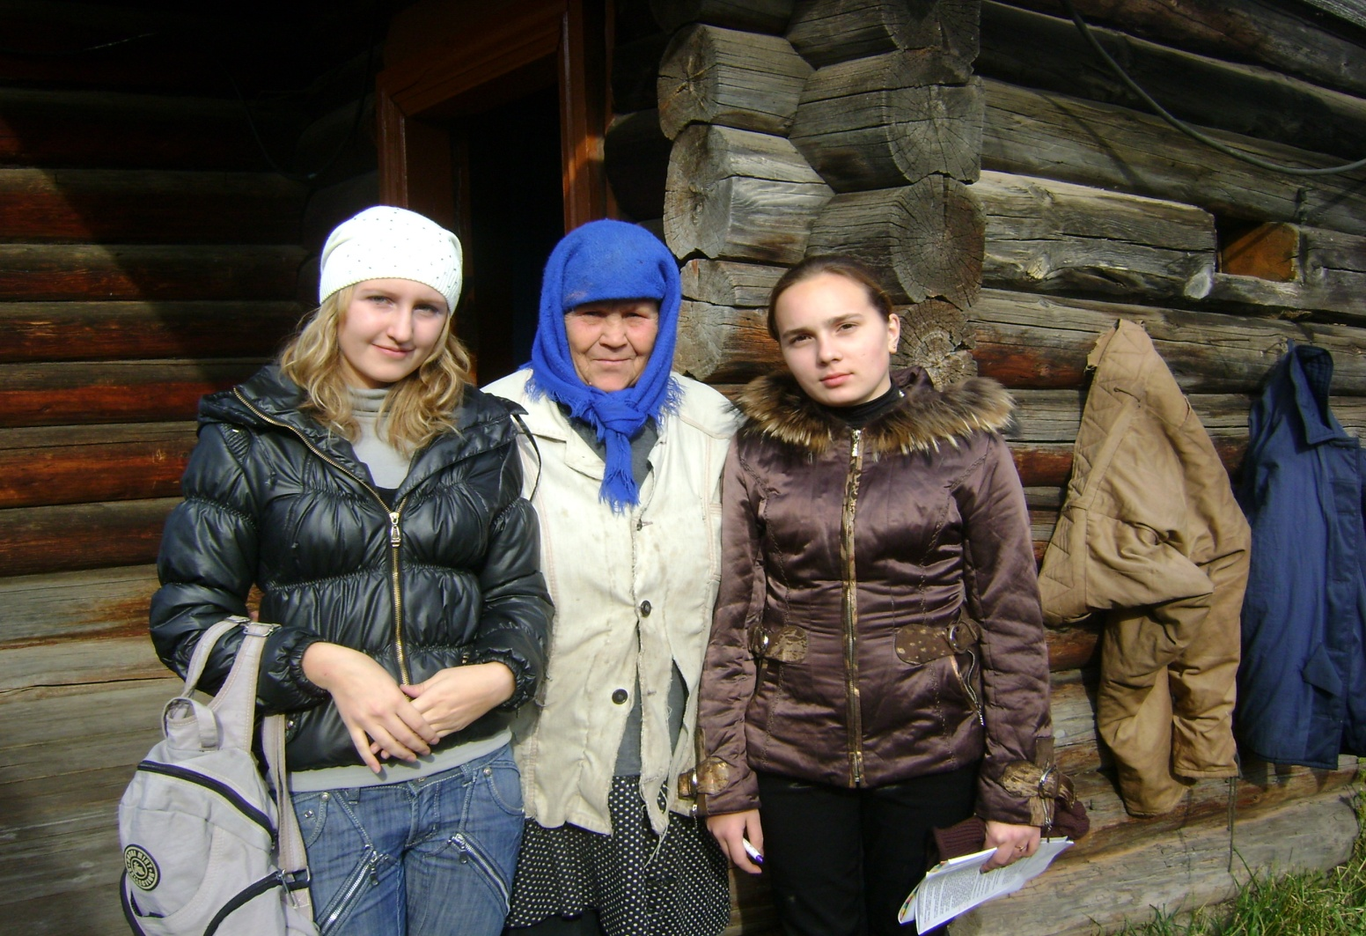д. Авдюшино. В гостях у Пшеничниковой В.М., октябрь 2011 г.

д. Авдюшино. У Загородниковой Е.С., октябрь 2011 г.
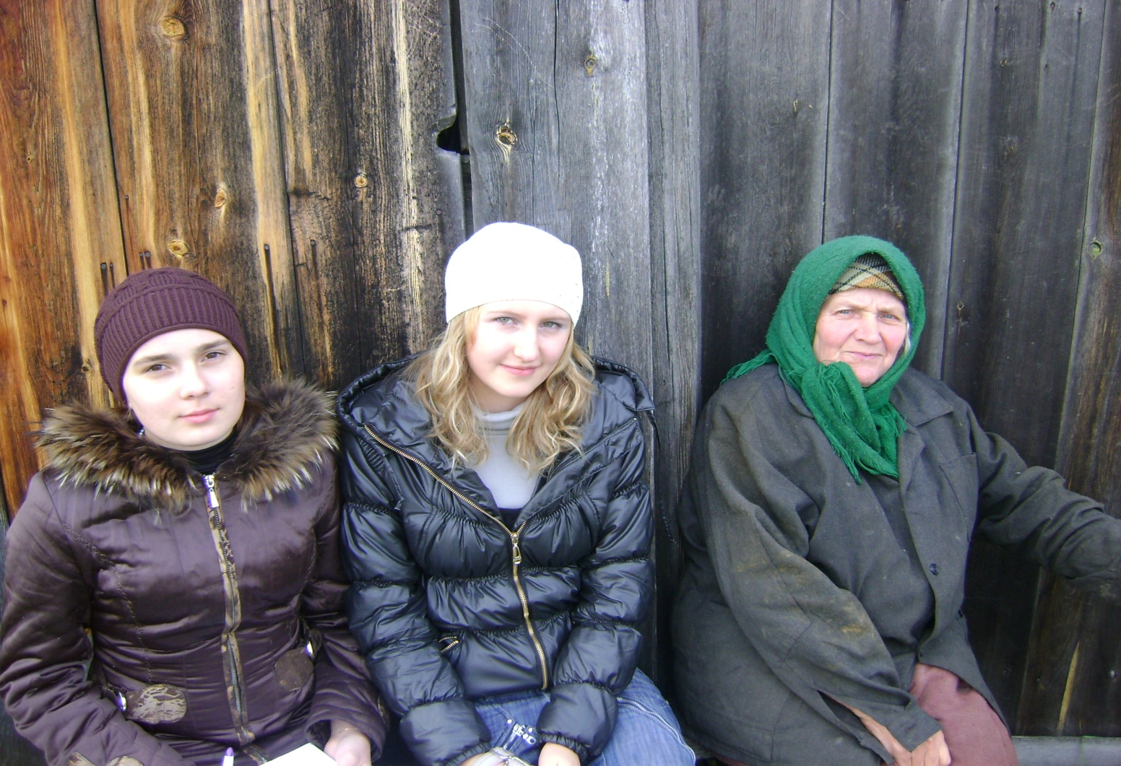

д. Авдюшино. Негриенко А.Л. представляет нам свою доху′, октябрь 2011 г.
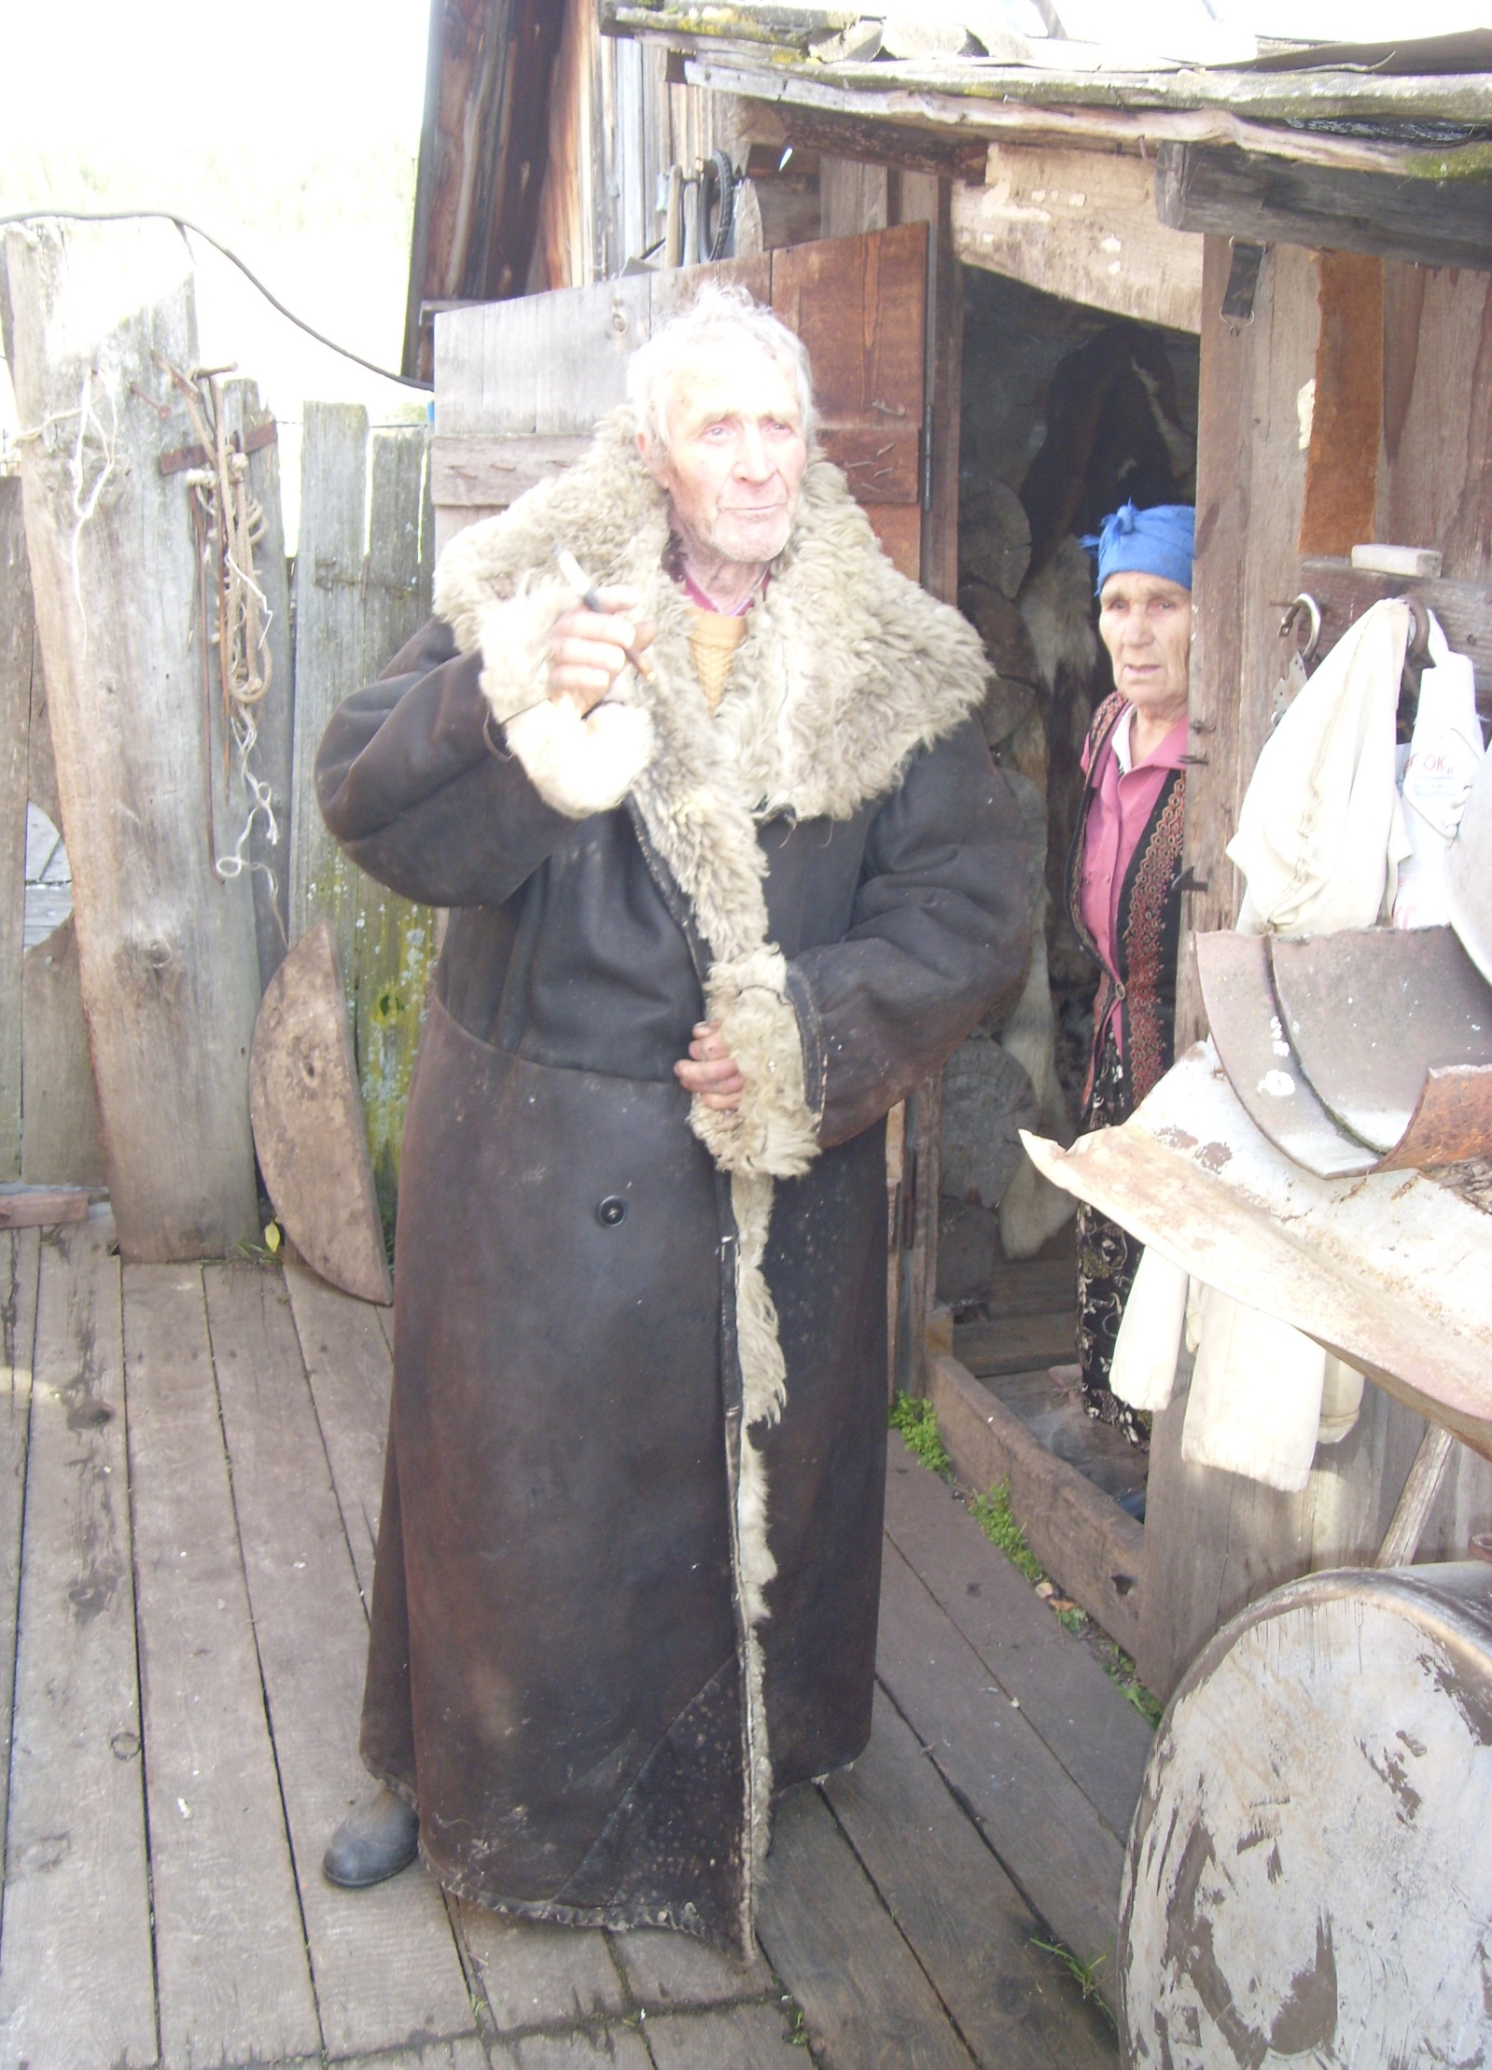

Кошева
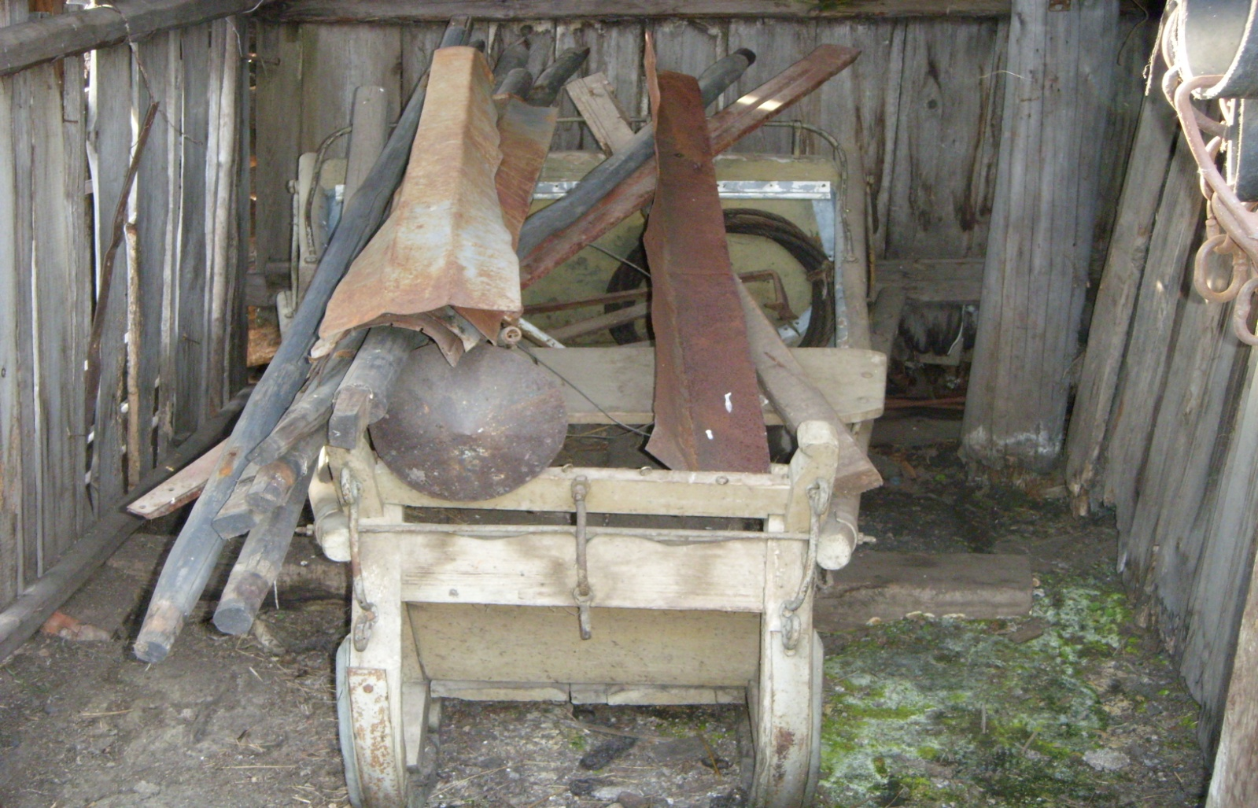

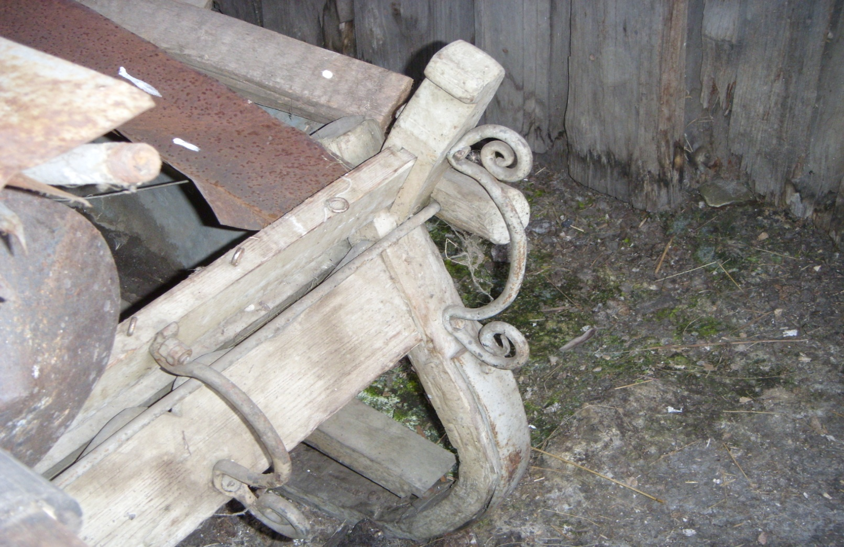

Авдюшинские пасторали.
Авдюшино - одна из вымирающих деревень, где еще сохранился тот особенный говор местных старожилов.
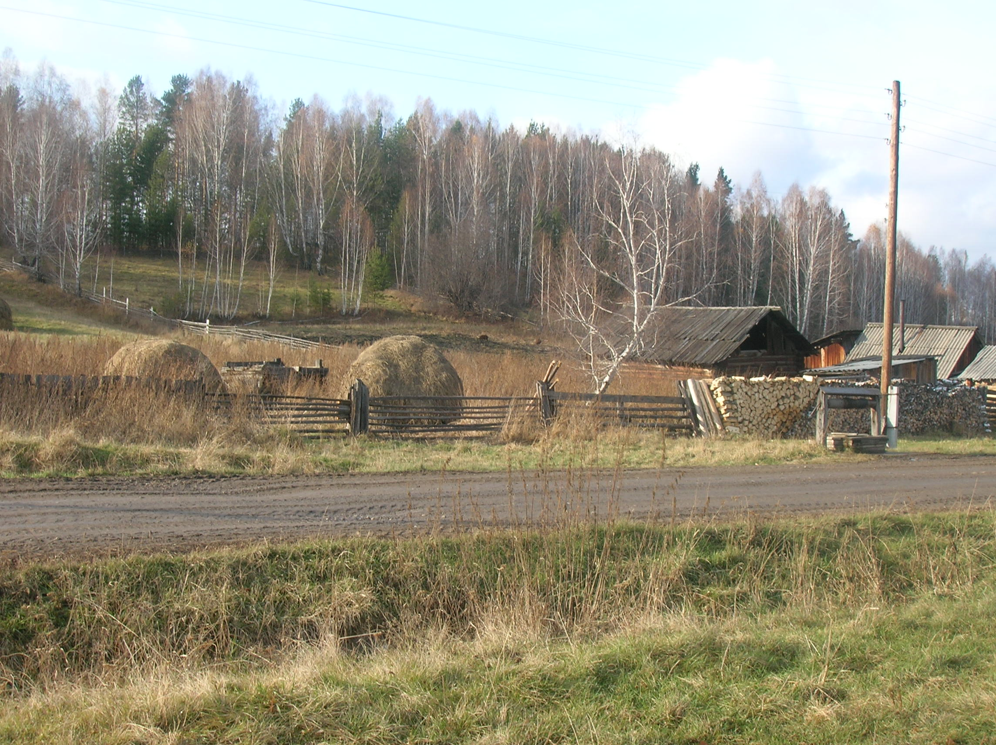

Приложение III
Наш второй Даль – Галина Витальевна Афанасьева-Медведева

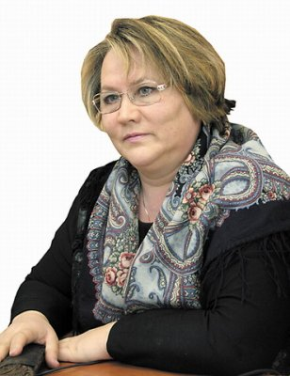

г. Иркутск. Презентация «Словаря говоров русских старожилов Байкальской Сибири»
Г.В. Афанасьевой-Медведевой
